Российская Федерация  сельская администрация  Талицкого сельского  поселения  Усть-Канского района  Республика Алтай | 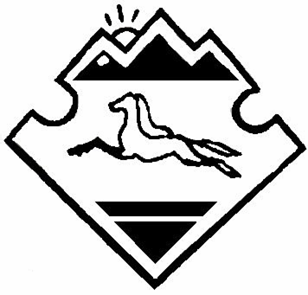 | Россия Федерациязы  jypт aдминистрациязы  Талицадагы jурт  jeeзенин  Кан-Оозы аймак  Алтай Республиканын
__________________________________________________________________________

РЕСПУБЛИКА АЛТАЙ СОВЕТА ДЕПУТАТОВ МУНИЦИПАЛЬНОГО ОБРАЗОВАНИЯ
ТАЛИЦКОЕ СЕЛЬСКОЕ ПОСЕЛЕНИЕ

РЕШЕНИЕ
Тридцать второй очередной сессии совета депутатов третьего созыва

08.07.2016 года с.Усть-Кумир № 32-3-1

О принятии Устава муниципального
образования Талицкое сельское
поселение Усть-Канского района

Руководствуясь пунктом 1 части 10 статьи 35, частью 3 статьи 44 Федерального закона от 06.10.2003 № 131-ФЗ «Об общих принципах организации местного самоуправления в Российской Федерации», Совет депутатов Талицкого сельского поселения
Р Е Ш И Л:
1. Принять Устав муниципального образования Талицкое сельское поселение Усть-Канского района согласно приложению к настоящему решению.
2. Главе Талицкого сельского поселения представить Устав Талицкого сельского поселения, принятый настоящим решением, в течение 15 дней со дня его принятия в Управление Минюста России по Республике Алтай на государственную регистрацию.
3. Принятый настоящим решением Устав Талицкого сельского поселения, пройдя государственную регистрацию, вступает в силу со дня его официального обнародования на информационном стенде администрации сельского поселения, информационном стенде в селе Усть-Кумир, информационном стенде в селах Санаровка, Талица, Тюдрала.
4. Контроль за исполнением настоящего решения оставляю за собой.
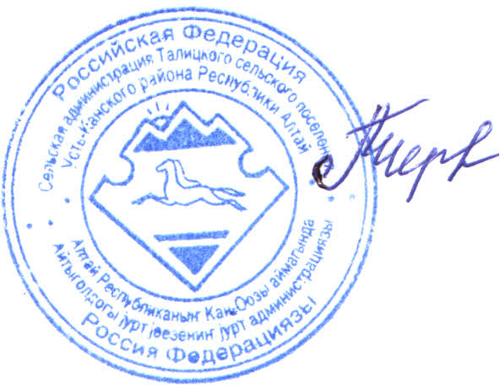

Глава Талицкого сельского
поселения Л.Г.Черепанов

